Поштовани ученици, родитељи и наставници,
у циљу што ефикасније превенције ширења вируса COVID-19,
неопходно је да будемо што боље информисани.
Молимо Вас да прочитате / погледате прилоге на овој страници
и усвојите правила понашања и мере заштите током трајања пандемије COVID-19.
https://www.unicef.org/serbia/materijali-o-korona-virusu
На првом месту неоходно је појачано одржавање хигијене руку и избегавање руковања
Како правилно прати руке
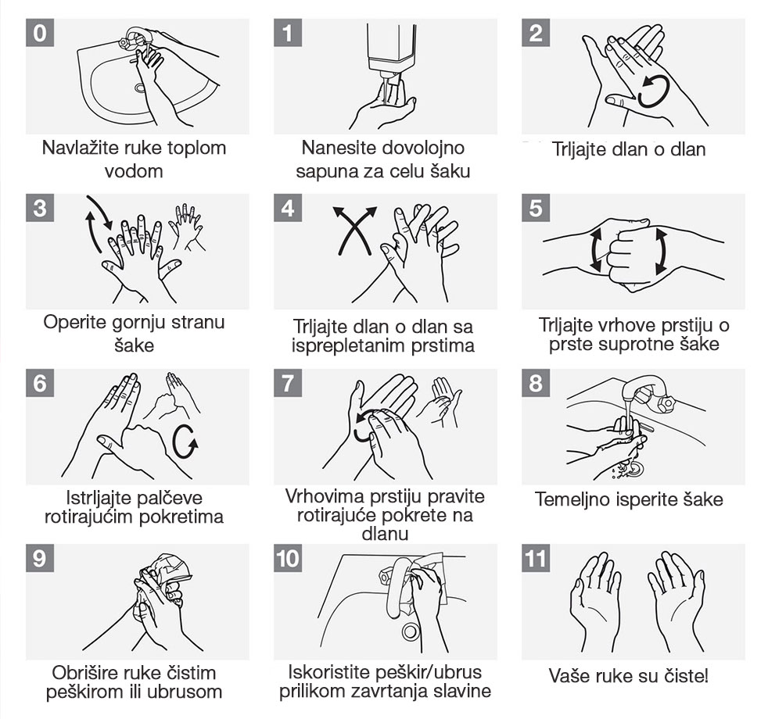

Правилно ношење маске
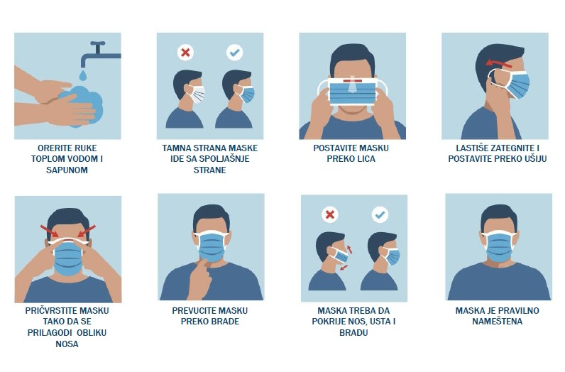

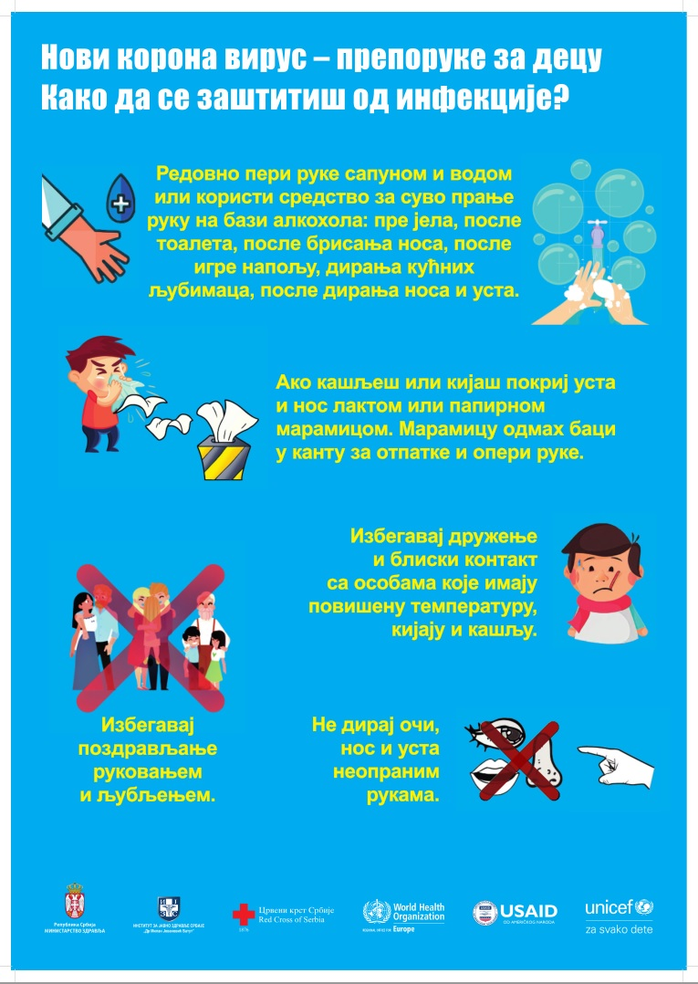
Материјали су преузети са сајта UNICEF-Србија.

